2017-2018 EĞİTİM ÖĞRETİM YILI 4 YAŞ NİSAN AYI AYLIK PLANI
AYIN RENGİ | AYIN ŞEKLİ |  | SAYILAR | AYIN TÜRK BÜYÜĞÜ | DEĞERLER EĞİTİMİ
KAHVERENGİ | SİLİNDİR |  | 10 RAKAMI | MİMAR SİNAN | SABIR DOĞRULUK
KAVRAMLAR |  | MÜZİK ETKİNLİĞİ |  | OYUN ETKİNLİĞİ | TÜRKÇE DİL ETKİNLİĞİ
TAM-YARIM  SESLİ-SESSİZ  CANLI-CANSIZ  AŞAĞI-YUKARI  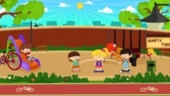 |  | FASULYE BÜYÜDÜ  GÜNAYDIN  ARKADAŞIM EŞŞEK  HAPŞU  BİLMECE: Telefon-Televizyon |  | SAYI KAPMACA  YÜZÜMÜN ŞEKLİ  KUZU-KURT OYUNU | HİKÂYE:  KİBRİTÇİ KIZ  PİNOKYO  KIRLANGICIN UYARISI  SALYANGOZ VE EVİ  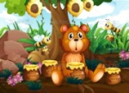
FEN VE DOĞA ETKİNLİĞİ |  | MONTESSORİ ETKİNLİĞİ |  | SANAT ETKİNLİĞİ | AKIL VE ZEKÂ
- KATI SIVI  - RENKLİ ŞİŞE |  | BARDAK OYUNU  KUM OYUNU  ABESLONG YAPBOZ  TOP OYUNU |  | ÇEKİRDEKTEN KİRPİ YAPIMI  YUNUS YAPIMI  EL BASKISINDAN ÖRDEK  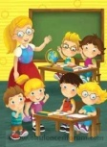  TABAKTAN SAAT YAPIMI | TOP YERLEŞTİRME  TAHTA BLOKLAR  MASAL OLUŞTURMA KARTLARI  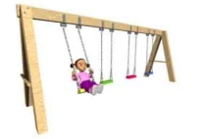
İNGİLİZCE |  | OKUMA VE YAZMAYA HAZIRLIK |  | MATEMATİK ETKİNLİĞİ | BELİRLİ GÜN VE HAFTALAR
*My birthday (Teach kids how to talk about their age. They will also learn numbers 1-10)  *How olda are you? I am ….. years old.  *Toys (– Where is it?) (blocks,car,train,doll,lego,puzzle,teddy)  *circle time:( https://www.youtube.com/watch?v=Bi-TPIHVAvE (ilk üç şarkı) |  | SİLİNDİR ÇİZİMİ  GEOMETRİK ŞEKİLLER  KUKLA YAPIMI(BÜTÜNLEŞTİRİLMİŞ GRUP ETKİNLİĞİ) |  | 10 RAKAMINI YAZMAYI ÖĞRENİYORUZ.  BARDAKLARLA RAKAM ÇALIŞMA ETKİNLİĞİ  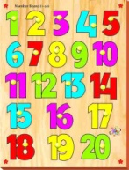 | DÜNYA SAĞLIK GÜNÜ(7 NİSAN)  POLİS TEŞKİLATININ KURULUŞU(10 NİSAN)  ULUSAL EGEMENLİK VE ÇOCUK BAYRAMI(23 NİSAN)
DEĞERLİ VELİMİZ;
- CUMA GÜNLERİMİZ OYUNCAK GÜNÜDÜR.
- AYLIK PLANIMIZI DETAYLIOLARAK İLKİZLERSİTEMİZDEN TAKİP EDEBİLİRSİNİZ.
- CUMA GÜNÜ PAYLAŞIM GÜNÜMÜZDÜR..
- FOOD BASED(ÇİLEK) 5 NİSAN PERŞEMBE GÜNÜDÜR.
- BU AY CAM ATALYÖSİNE GİDİYORUZ.

